Think Global - Nuveen Real Estate: il lavoro femminile contribuisce al successo delle città
Una percentuale più alta di donne nella forza lavoro è un indicatore che gli investitori immobiliari dovrebbero considerare per identificare le città di maggior successo

La presenza delle donne nel mondo del lavoro aumenta la produttività delle aziende e delle città. Diversi studi riportano ormai una serie di elementi a sostegno di questa conclusione. Il punto più ovvio è che l'economia semplicemente perde talenti, idee e capacità di metà della popolazione se le donne non sono coinvolte nell'attività economica. Le donne possono portare un approccio diverso alle sfide e alle attività di svolgere e spesso sono più idonee a creare e vendere prodotti alle donne, che a loro volta beneficiano di un aumento del reddito a loro disposizione, generando un circolo virtuoso che si auto-rinforza.

Uno studio McKinsey del 2015 ha stimato che un ulteriore 26% (pari a 28 trilioni di dollari) potrebbe essere aggiunto al PIL globale annuo nel 2025 se si raggiungesse la piena parità di genere, rispetto allo scenario "business as usual". Inoltre, una maggiore integrazione delle donne nella forza lavoro può rappresentare come una misura sostitutiva per modernizzare le società cittadine. I Paesi, le città e le aziende in cui le donne hanno raggiunto la loro giusta quota hanno maggiori probabilità di massimizzare i loro talenti e consentire il libero flusso di idee, evitando l'esclusione basata non solo sul genere ma anche sulla religione, sull'età o sull'etnia.

Anche il calcio, senza dubbio uno degli ambienti più maschili della società europea, ha iniziato a rendersi conto dei benefici della diversità di genere. L'anno scorso, un titolo di giornale riportava che "le ragazze di punta dell'Arsenal sono migliorate dopo essere state messe su un piano di parità con i ragazzi". L’Arsenal, squadra di calcio londinese che milita nella Premier League, ha invitato le ragazze più promettenti ad allenarsi insieme ai ragazzi più promettenti, concentrandosi sulla qualità dei giocatori piuttosto che sul genere. Il responsabile dell'Arsenal Academy ha sottolineato che non è solo un gesto simbolico: "donne e uomini sono entrambi altamente capaci". Ha anche riconosciuto che giocare con le ragazze lo ha aiutato a “capire fin dall'inizio quanto sia importante essere prima di tutto capace, ma anche essere umile, rispettoso e disciplinato. Questo è ciò che stiamo cercando di ottenere con questi giovani, per prepararli non solo ad una carriera calcistica ma anche ad affrontare la realtà ". Il manager ritiene che ci siano vantaggi in entrambe le direzioni e non siano solo le ragazze ad essere motivate a dare il meglio - è una situazione vantaggiosa per tutti.
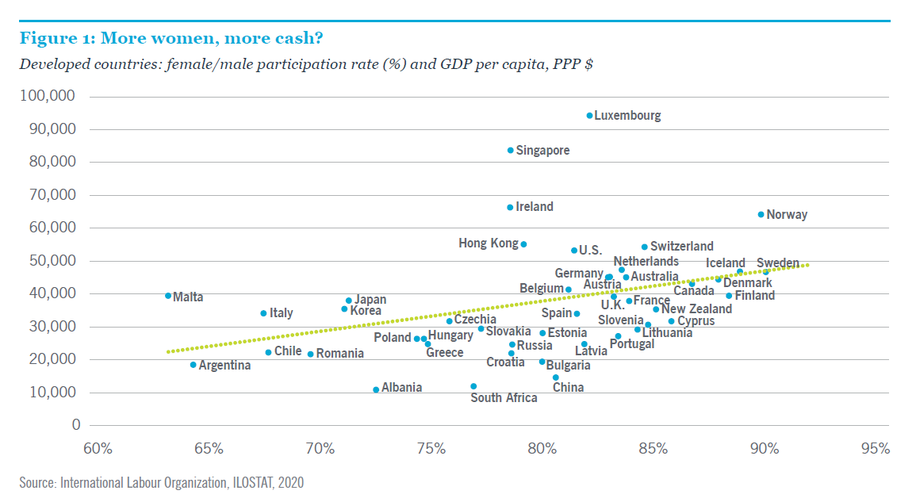
La relazione tra i livelli di PIL e i tassi di partecipazione femminile alla forza lavoro, esclusi i paesi produttori di petrolio in Medio Oriente, è illustrata nella Figura 1. Sebbene causa ed effetto siano impossibili da dimostrare, i dati suggeriscono una relazione virtuosa fra i tassi di partecipazione femminile alla forza lavoro e i livelli di ricchezza di un Paese. Ad esempio, negli Stati Uniti, il divario di genere è fortemente diminuito negli anni '80, ed è coinciso con tassi di incremento del PIL più elevati, in particolare nelle città con una crescita più rapida. Al contrario, la Germania dell'Est è un esempio di ciò che accade quando le donne si ritirano dal mondo del lavoro. Dopo la riunificazione delle due Germanie, le donne erano più propense degli uomini ad abbandonare le città industriali nella Germania orientale, portando ad un aumento del 25% in più di uomini nella forza occupazionale. Il declino economico e culturale di queste città continuò in contrasto con un successivo boom nella già prospera Germania occidentale, che beneficiava anche di talenti femminili.
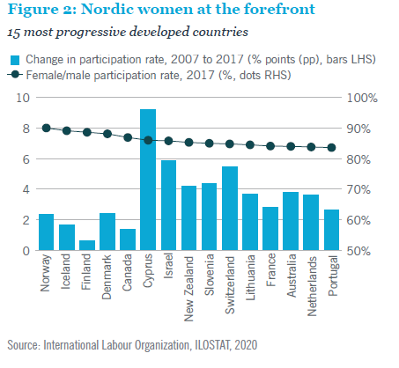
L’ingresso delle donne nel mondo del lavoro è guidato dai cambiamenti globali nei comportamenti culturali e nelle politiche nazionali, in particolare in riferimento all'istruzione e all'assistenza all'infanzia. La figura 2 mostra che i paesi sviluppati più progressisti stanno raggiungendo tassi di partecipazione al lavoro femminile fino al 90% rispetto al livello degli uomini. Il grafico indica anche i limiti di questa tendenza: i cinque paesi nordici più il Canada, che guidano la classifica mondiale, hanno ottenuto solo miglioramenti incrementali relativamente piccoli da 0,5 a 2,5 punti percentuali nel decennio successivo alla crisi finanziaria globale, mentre il gruppo che li segue ha ottenuto miglioramenti da 3 a 6 punti percentuali nello stesso periodo di tempo. È interessante notare che questo è un gruppo molto più diversificato di paesi che include vari paesi europei, Australia e Nuova Zelanda.

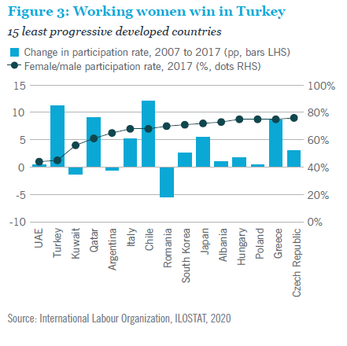
La figura 3 offre una panoramica delle dinamiche in fondo alla classifica dei paesi sviluppati. Provenendo da una base bassa, alcuni paesi del Medio Oriente che non dipendono dal petrolio mostrano notevoli aumenti della partecipazione femminile al mondo del lavoro negli ultimi 10 anni. Istanbul, in Turchia, rimane un obiettivo a lungo termine per la strategia focalizzata sulle città europee di Nuveen Real Estate grazie a sviluppi impressionanti, come il recupero di 11 punti percentuale nel lavoro femminile rispetto al 2007. Tuttavia, la Figura 3 mostra anche come alcuni paesi abbiano registrato progressi limitati o nulli per diverse ragioni. Molto probabilmente, ciò sembra essere dovuto alla resistenza culturale (in Giappone, Italia, Corea del Sud, Kuwait), all'emigrazione sproporzionata delle donne (in Polonia, Ungheria, Repubblica Ceca) o alle difficoltà economiche che rafforzano i modelli di lavoro tradizionali (in Romania, Argentina, Albania) - o una combinazione di tutti e tre i fattori.
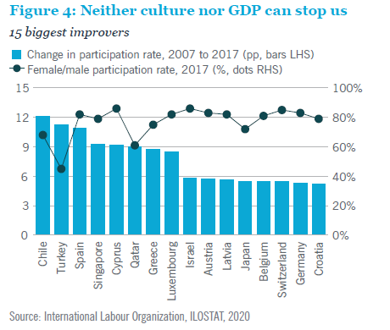
La figura 4 mostra che il cambiamento si sta verificando nei Paesi sviluppati in tutte le parti del mondo, anche indipendentemente dai livelli di ricchezza delle singole nazioni. In Europa, il miglioramento sembra possibile ovunque. Le donne svolgono un ruolo sempre più importante nella vita economica in paesi molto ricchi come la Svizzera o il Lussemburgo e in aree geografiche relativamente meno ricche come Grecia, Croazia o Lettonia.
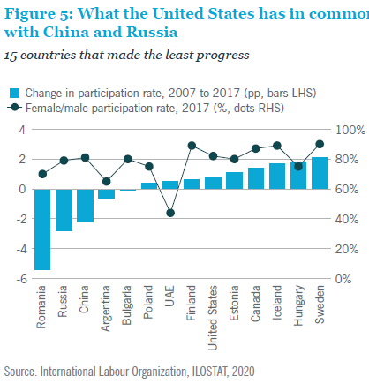
Tuttavia, il successo passato non è un buon indicatore per il futuro. Gli Stati Uniti sono stati i primi a sostenere l'ingresso delle donne nel mondo del lavoro, ma ora sono bloccati in una deludente posizione a metà classifica, molto indietro rispetto a loro pari come Canada e i paesi leader in Europa e nell’area del Pacifico. Il miglioramento degli Stati Uniti negli ultimi 10 anni è stato solo di un punto percentuale, più o meno quanto quello degli Emirati Arabi Uniti. Tuttavia, gli Stati Uniti sono in buona compagnia tra le altre

superpotenze passate ed emergenti; Russia e Cina si trovano a livelli molto simili, entrambe in calo negli ultimi 10 anni (Figura 5). Allo stesso modo, anche gli altri early adopters di una forza lavoro più equa, come Francia e Regno Unito, hanno recentemente fatto progressi relativamente limitati.
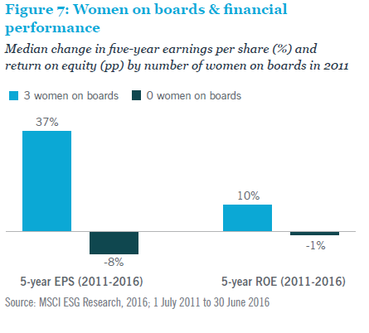
I Paesi scandinavi hanno già raggiunto livelli elevati di uguaglianza nella forza lavoro e hanno difficoltà a progredire ulteriormente. Tuttavia, anche questi apripista possono apportare miglioramenti utilizzando appieno i loro talenti femminili. Ad esempio, le donne rimangono ampiamente sottorappresentate nel settore ingegneristico e nei ruoli manageriali, specialmente nei consigli di amministrazione, con un potenziale aumento della produttività ancora in gran parte inutilizzato. Questa teoria è stata esaminata in uno studio dell'MSCI che ha rilevato che le società statunitensi con almeno tre donne nel consiglio di amministrazione hanno sovraperformato rispetto a quelle senza donne nel consiglio per un periodo di cinque anni (Figura 7).
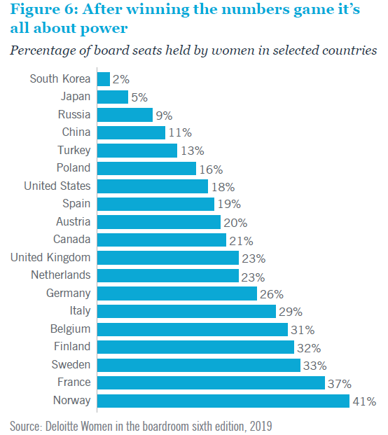
Lo studio afferma che "le aziende che hanno raggiunto la massa critica di almeno tre direttori donne hanno registrato variazioni medie dell'utile per azione (EPS) del + 37% e del return on equity (ROE) di +10 punti percentuali, mentre quelle che hanno iniziato senza donne in posizioni apicali hanno registrato una variazione media del -8% in EPS e -1 punto percentuale nel ROE”. Sebbene non vi sia alcun nesso causale, la correlazione è evidente. MSCI presume che tali prestazioni migliori possano derivare da un migliore processo decisionale da parte di un gruppo di amministratori diversificato: "ma la sovraperformance potrebbe anche essere legata a una maggiore diversità di genere tra i dirigenti senior e il resto della forza lavoro".
MSCI ha anche rilevato che per un periodo di tre anni, la differenza media nella crescita della produttività dei dipendenti rispetto alla media è stata costantemente più alta nelle aziende con tre o più donne nel consiglio e attente alla gestione dei talenti rispetto a quelle con consigli composti da uomini e in ritardo sul tema della gestione delle risorse.
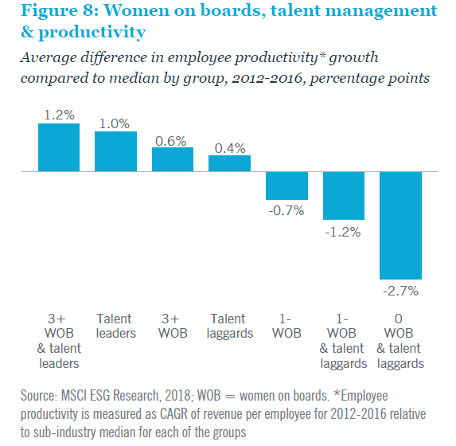
I risultati suggeriscono che un approccio olistico alla diversità è il più efficace (Figura 8). Le aziende che danno la priorità al talento a tutti i livelli hanno costantemente sovraperformato tutti gli altri gruppi analizzati in questo studio, mentre le aziende che apparentemente non sono riuscite a rendere la gestione dei talenti una priorità hanno costantemente sottoperformato. La ricerca che esamina i rendimenti degli investimenti (ad esempio l’HFRX Women index, che raccoglie le performance dei gestori donne di hedge fund) ha riscontrato effetti simili: i team di soli uomini tendono a dare rendimenti inferiori, in primo luogo a causa di una gestione del rischio più debole.

In futuro la più grande opportunità (economica) è rappresentata dai Paesi in cui la partecipazione femminile è attualmente relativamente bassa, ma dove la traiettoria indica un rapido cambiamento. Esempi specifici sono: Cile, Turchia, Grecia, Singapore e Giappone. Inoltre, i Paesi che hanno fatto grandi progressi, ma non hanno ancora raggiunto i livelli dei paesi nordici, dovrebbero registrare un impulso maggiore nel prossimo decennio. Importanti componenti di questo gruppo sono Spagna, Lussemburgo, Israele, Austria, Lettonia, Belgio, Svizzera e Germania. Gli Stati Uniti, la Cina, la Francia e il Regno Unito hanno un potenziale, ma la politica e il ritmo del cambiamento culturale non sono attualmente favorevoli a compiere grandi passi avanti.
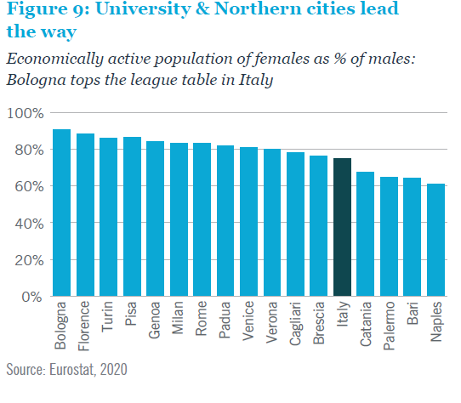
Un trend interessante da evidenziare per gli investitori immobiliari è che diverse città stanno anticipando i trend dei rispettivi Paesi e possono presentare interessanti opportunità di investimento. Ad esempio in Italia, i dati suggeriscono che le città universitarie di Bologna, Firenze, Torino, Pisa e Padova, hanno tassi di partecipazione femminile al mondo del lavoro che sono molto al di sopra della media nazionale. I dati storici indicano inoltre che le donne sono più “mobili” degli uomini, a vantaggio delle città che offrono migliori opportunità di carriera.
La struttura economica delle città può rafforzare il mix di genere. Il motore di ricerca di lavoro Monster.com, ad esempio, mostra una lista di professioni nelle città degli Stati Uniti che sono presidiate in misura maggiore da donne, come responsabile della compliance, autore di testi tecnici, responsabile delle relazioni pubbliche, manager nel settore delle scienze naturali, giornalista, contabile, farmacista, avvocato e in generale posizioni nell'istruzione e nei servizi sanitari. Ciò significa che, ad esempio, le città con un forte impiego nel settore dell'istruzione tenderanno ad avere una forza lavoro più femminile. Il real estate e professioni come l'ingegnere, l'informatico, lo studioso di scienze naturali (ma non di biologia o medicina) e il settore manifatturiero rimangono in gran parte dominati dagli uomini.
La Germania è un Paese policentrico, con molte città di varie dimensioni specializzate in diverse attività economiche, il che lo rende un utile banco di prova per studiare gli effetti dei settori economici sul genere. La figura 10 mostra che le città universitarie focalizzate sul settore dei servizi tendono ad avere una maggiore partecipazione femminile, che raggiunge quasi la parità nella piccola città universitaria di Friburgo, nota per la sua atmosfera progressista. All'interno del gruppo delle Big-7 città tedesche per gli investimenti immobiliari, la Berlino bohémien e la lifestyle-leader Monaco di Baviera sono nelle prime posizioni, mentre Stoccarda, sede di Porsche, Bosch e Mercedes, rimane un territorio tradizionalmente maschile (e Ingolstadt, quartier generale di Audi, è in fondo a tutte le città secondo questi criteri).
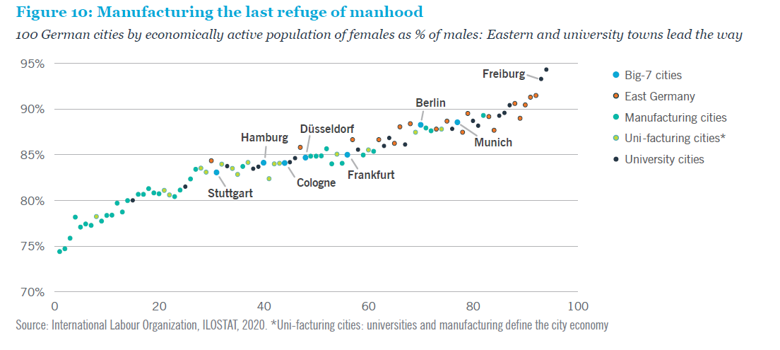
È interessante notare che oggi le città della Germania dell’Est tendono ad avere una quota femminile più alta della forza lavoro, nonostante la "fuga di cervelli" femminili nella Germania occidentale, avvenuta fra gli anni '90 e 2000, e la sua struttura economica generalmente più industriale. Nell'ex area comunista, uomini e donne alla pari nel lavoro era un punto dell’agenda politica del governo, accompagnato da un'ampia assistenza all'infanzia sostenuta dallo Stato. Ciò dimostra che anche dopo un completo cambiamento del sistema economico, culturale e politico, non si può tornare indietro una volta che le donne siano entrate a far parte del modo del lavoro. Angela Merkel è una potente metafora di questa realtà. È nata nella Germania dell'Est nel 1954 e si è formata come scienziata sotto il regime comunista per diventare la Cancelliera tedesca più longeva, guidando il paese per quasi 15 anni da Berlino, oggi una delle città più "femminili" e in rapida crescita in Europa.
CONCLUSIONI
Nell’insieme, questi risultati indicano miglioramenti a diversi livelli per Paesi, città e aziende con una quota maggiore di donne tra manodopera e leadership. Una maggiore diversità di genere suggerisce un migliore utilizzo del talento a tutti i livelli. Di conseguenza, riteniamo che gli investitori immobiliari dovrebbero tener conto di dove ci siano più donne nella forza lavoro per identificare le città di maggior successo.
La maggiore partecipazione femminile alla leadership sembra essere un indicatore di organizzazioni gestite meglio, considerato che diversi studi accademici ormai collegano la diversità in vari gruppi ad un migliore processo decisionale. Gli investitori immobiliari dovrebbero prendere in considerazione gli studi che hanno rilevato che la diversità di genere tra i dirigenti è correlata a migliori performance finanziarie.

# # #
Nuveen Real Estate è una delle più grandi società al mondo attive nella gestione degli investimenti con $127 miliardi di asset under management.
La società ha in gestione una suite di fondi e mandati che comprendono investimenti pubblici e privati, titoli di debito e azioni, che coprono diverse aree geografiche e stili di investimento, in grado di garantire ai clienti l’accesso a ogni tipologia di investimento nel real estate.
Con oltre 80 anni di esperienza negli investimenti nel real estate e oltre 660* professionisti in 25 sedi negli Stati Uniti, in Europa e nell’area Asia-Pacifico, la piattaforma offre una copertura geografica capillare abbinata a una solida expertise di settore.
*Oltre 315 professionisti degli investimenti nel real estate, supportati da oltre 345 dipendenti di Nuveen.
Fonte: Nuveen, 30 giugno 2020.

